**Если ребенок не хочет идти в детский сад**

* **Используйте приемы "заманихи": игрушка хочет в гости в детский сад:** сапожки хотят погулять по дорожкам сада; нужно что-то отнести воспитателю и детям; вкусная котлетка ждет, когда малыш ее съест; подушечке грустно от того, что никто ее не обнимает.
* **Перед вечерним туалетом вместе готовьтесь к детскому саду:** какую игрушку возьмете "в гости", что наденете (одежду повесить на стульчик), выполнено ли поручение воспитателя (подточить карандаши или подготовить набор цветной бумаги). Все сложите в пакет или в сумку (как в школе!).
* **Часто сони охотнее встают под звуки веселой музыки или услышав голоса героев любимого мультика.**
* **Если в семье есть человек, с которым малыш расстается очень плохо,** то этому домочадцу лучше выйти из дома до того времени, как малыш проснется.
* **Если ребенок не хочет одеваться сам в детский сад, оденьте его без обид и грубости**, приговаривая: "Какой ты у меня большой, а когда-то был совсем маленький. Скоро ты еще подрастешь и будешь одеваться сам, как папа (другое значимое лицо)".
* **Если ребенок боится входить в группу, где много детей, приходите пораньше**, когда детей мало или вообще первыми. У воспитателя будет возможность пообщаться подольше лично только с вашим ребенком.
* 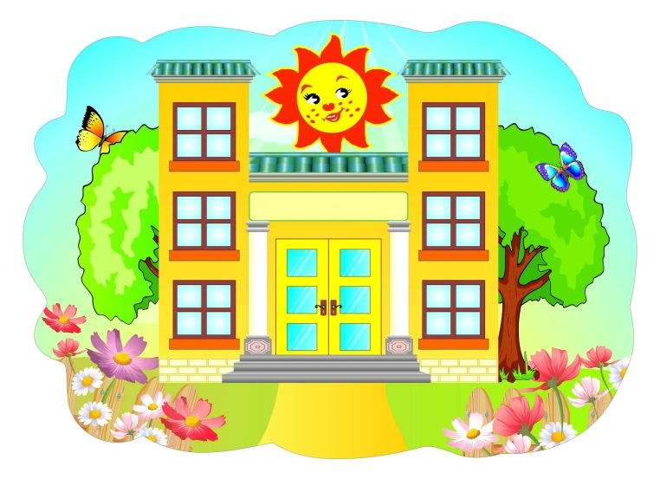**Поближе познакомьтесь с мамой, чей ребенок симпатичен вашему, гуляйте вместе, сходите в гости.** У малыша появится желание увидеть друга в детском саду.